РУКОВОДСТВО ПО ЭКСПЛУАТАЦИИ GSM/GPRS/GPS ТРЕКЕРА

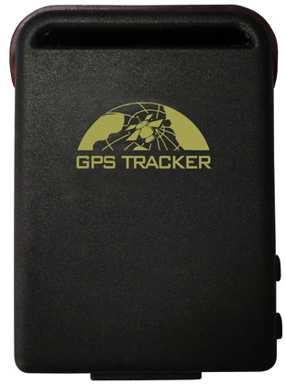

Введение
Благодарим Вас за покупку нашего трекера. В этом руководстве по эксплуатации представлены инструкции по правильному и беспроблемному управлению устройством. Внимательно прочитайте настоящее руководство перед использованием этого продукта. Обратите внимание, что технические характеристики и информация, представленные в данном руководстве, могут быть изменены без предварительного уведомления. Любые изменения будут включены в последнюю версию документа. Производитель не несет ответственности за какие-либо ошибки или упущения в этом документе.

Оглавление
1 Краткие сведения 4
2 Сферы применения 4
3 Описание оборудования 4
4 Технические характеристики 5
5 Использование 6
5.1 Установка SIM-карты 6
5.2 Аккумуляторная батарея и зарядное устройство 6
5.3 Запуск устройства 6
5.4 Установка 7
5.5 Смена пароля 7
5.6 Добавление и удаление авторизованного номера телефона 7
5.7 Единоразовое определение местоположения 8
5.8 Беспрерывное автоматическое слежение 8
5.8.1 Данные отслеживания с ограниченным количеством раз за период времени 8
5.8.2 Данные отслеживания с неограниченным количеством раз за период времени 9
5.8.3 Умное отслеживание по времени и расстоянию 9
5.9 Автоматическое обновление поворотных точек 9
5.10 Функция подавления дрейфа GPS 10
5.11 Точный адрес улицы 10
5.12 Геолокационные сервисы / определение местоположения по Cell-ID 10
5.13 Режим аудиомониторинга 10
5.14 Регистрация данных и их выгрузка 11
5.15 Переадресация сообщений третьим лицам 11
5.16 Запрос об остатке средств (балансе) на SIM-карте 11
5.17 Задайте количество отправок сообщения об аварийной ситуации 12
5.18 Аварийная сигнализация 12
5.18.1 Сигнал разрядки батареи 12
5.18.2 Оповещение о мертвой зоне GPS 13
5.18.3 SOS-сообщение 13
5.18.4 Геозона 13
5.18.5 Управление несколькими территориями 13
5.18.6 Оповещение о передвижении 14
5.18.7 Оповещение о превышении скорости 15
5.18.8 Оповещения встроенного датчика ускорения 15
5.19 Режим ожидания 16
5.19.1 Режим ожидания в указанный период 19
5.19.2 Режим ожидания при ударе/ вибрации 19
5.19.3 Режим глубокого сна при ударе/ вибрации 19
5.19.4 Запуск работы согласно графику 19
5.19.5 Отключение режима ожидания 20
5.20 Проверка состояния отслеживающего устройства 20
5.21 Проверка IMEI 20
5.22 Синхронизация времени / установка местного часового пояса 20
5.23 Перезапуск аппаратных средств 20
5.24 Настройка параметров через USB-подключение 21
5.25 Конфигурация GPRS 21
5.26 Снижение потребления траффика GPRS 22
5.27 Установка центрального номера мониторинга 22
5.28 Инструкции по эксплуатации через веб-платформу и мобильное приложение 23
6 Меры предосторожности 28
7 Неисправности и пути их решения 28

- Краткие сведения
Этот продукт может определять местонахождение и отслеживать любые удаленные объекты посредством SMS-сообщений или через Интернет, работая на основе существующих сетей GSM/GPRS и спутников GPS.
- Сферы применения
- Прокат автомобилей / управление парком транспортных средств и т. д.
- Мощный магнит + водонепроницаемая сумка, адсорбирующаяся в скрытом месте автомобиля для тайного слежения
- Защита ребенка / пожилого человека / человека с ограниченными возможностями / питомца и т. д.
- Обеспечение спокойствие для бизнесменов
- Управление персоналом
- Отслеживание преступников
- Описание оборудования
3.1 Передняя панель 3.2 Задняя панель
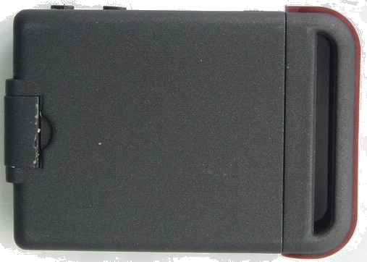
3.3 Боковая панель
Индикатор
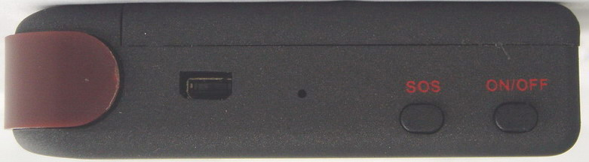
USB-порт для обновления прошивки и зарядки аккумулятора

Кнопка SOS
Вкл./ Выкл.

3.4 Нижняя поверхность
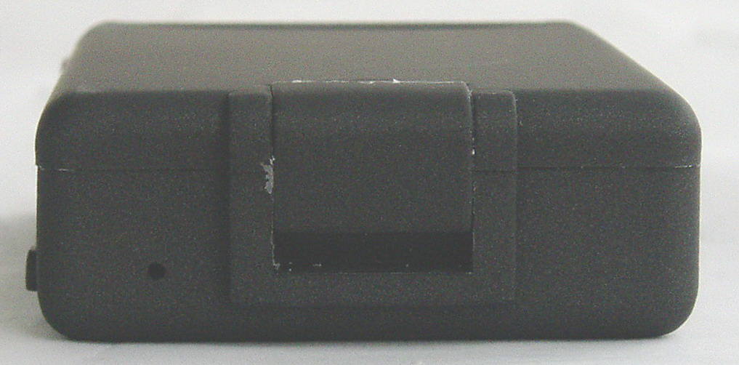
Встроенная GSM/GPRS антенна
Микрофон


3.5 Внутренний вид
Слот для SIM-карты
Установите аккумулятор следующим образом

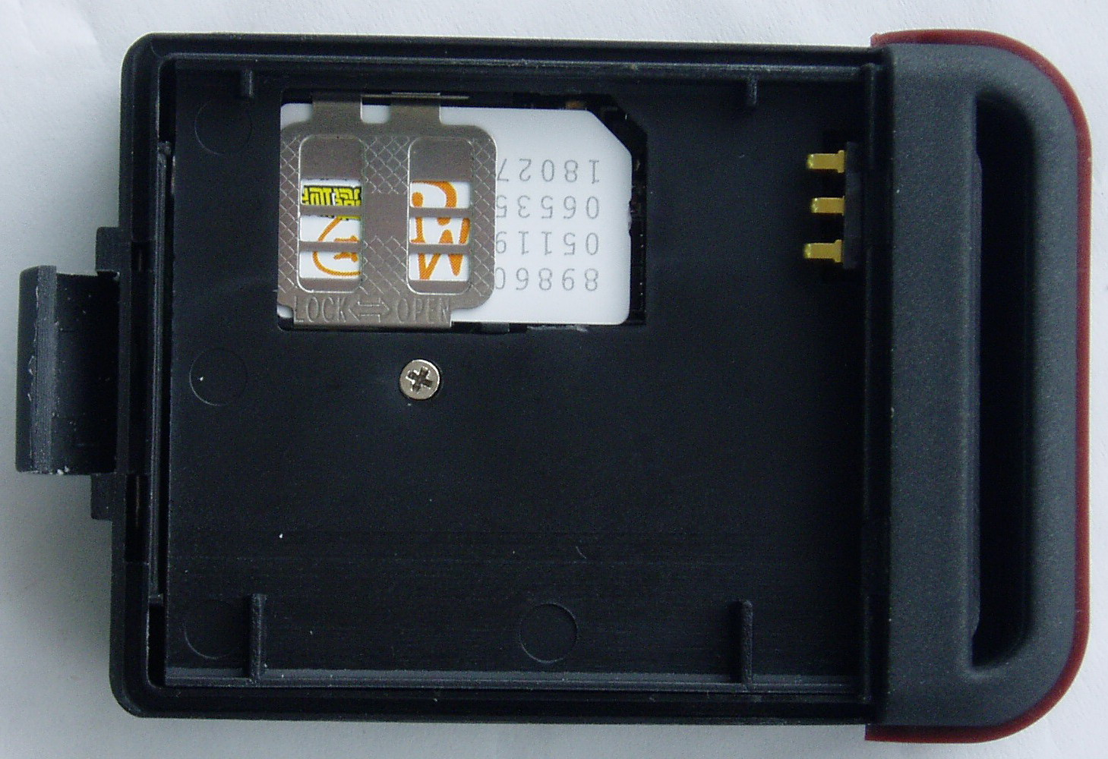
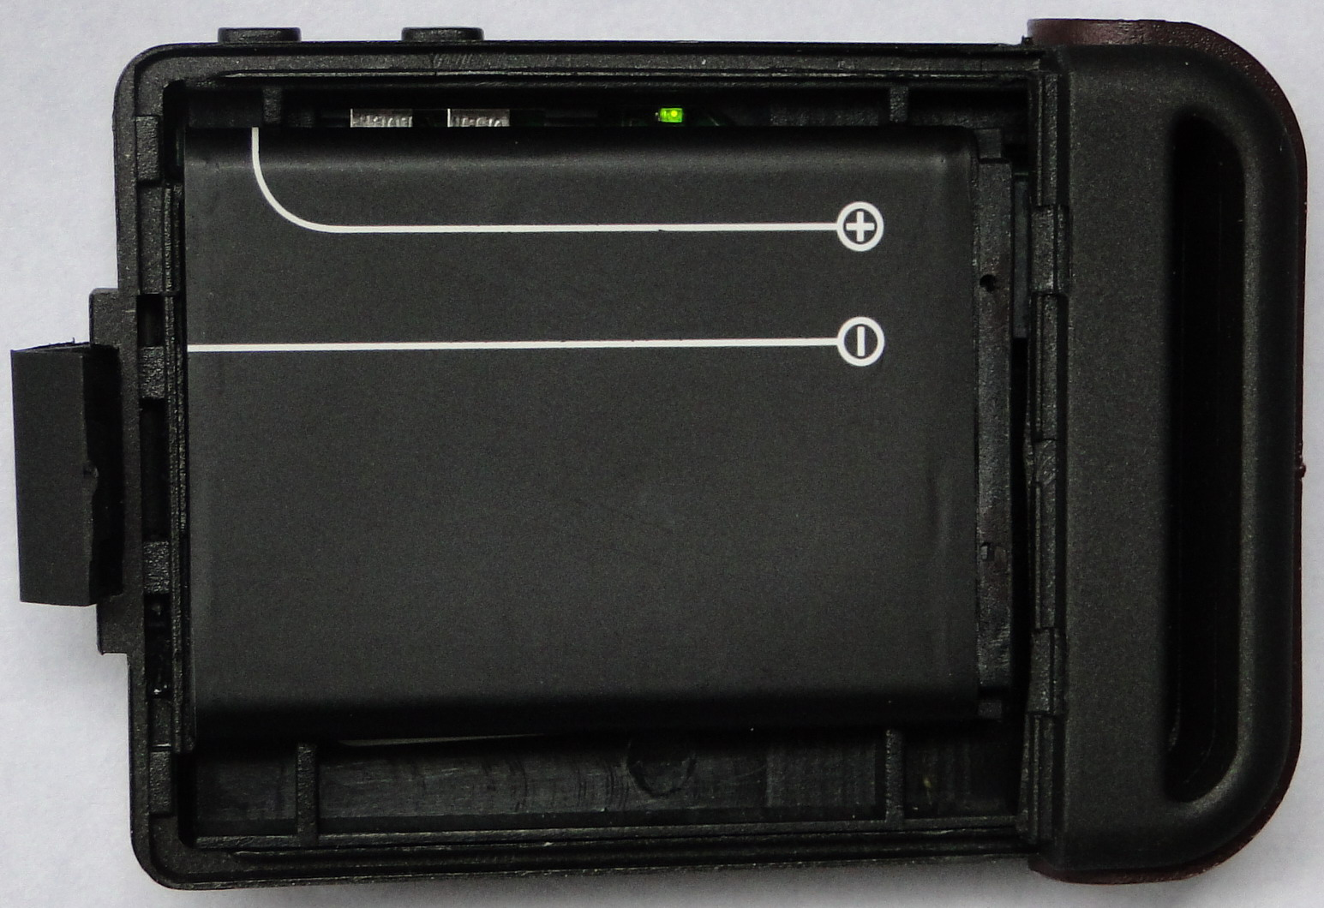

- Технические характеристики
Содержание | Технические характеристики
Габариты | 64 мм x 46 мм x 17 мм (1.8 дюйм * 2.5 дюйм * 0.65 дюйм)
Вес | 50 г
Сеть | GSM/GPRS
Диапазон частот | 850/900/1800/1900 МГц
Чувствительность GPS | -159 дБм
Точность локализации GPS | 5 м
Время первого определения местоположения | Холодный старт 45 с  Теплый старт 35 с  Горячий старт 1 с
Автомобильное зарядное устройство | 12—24V вход  5V выход
Сетевое зарядное устройство | 110－220V вход  5V выход
Встроенный аккумулятор | Заряжаемая сменная литий-ионная батарея 3,7 В 800 мАч
Режим ожидания | 80 часов
Диапазон температур хранения | От -40 °C до +85 °C
Диапазон рабочих температур | От -20 °C до +55 °C
Влажность | 5%--95% без образования конденсата

- Использование
  - Установка SIM-карты
Убедитесь, что функция переадресации вызовов не активирована, отображение вызовов включено, а PIN-код отключен. SMS-сообщение должно быть в текстовом формате, так как оно не может быть идентифицировано для формата PDU.
    - Откройте заднюю крышку и выньте аккумулятор.
    - Отодвиньте металлическую планку вверх в соответствии со стрелкой, указанной на планке, вставьте карту micro SD и опустите планку назад.
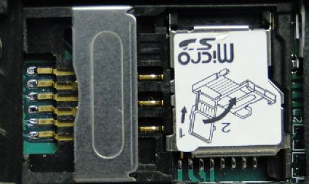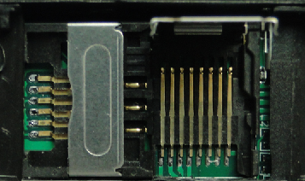

    - Вставьте SIM-карту в слот, как показано на картинке ниже.
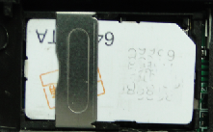

  - Аккумуляторная батарея и зарядное устройство
Зарядите аккумуляторную батарею в первый раз до полной емкости за 8-12 часов. Пожалуйста, используйте аккумулятор и зарядное устройство, предоставленные производителем. Это устройство принимает встроенный литий-ионный аккумулятор, и такой полностью зараженный аккумулятор может работать в режиме ожидания до 80 часов. После первого использования аккумулятор обычно заряжается за 3-5 часов.

Внимание:
  - Данная литий-ионная аккумуляторная батарея содержит вредные химические вещества и может взорваться. Пожалуйста, не ударяйте, не прокалывайте ее и не допускайте возгорания.
  - Пожалуйста, заряжайте аккумулятор вовремя для обеспечения его надлежащей работы.
  - Запуск устройства
- Установите SIM-карту и аккумулятор на свои места.
- Включите устройство на улице, зажимая кнопку «вкл./выкл.», пока не загорится индикатор.
- Для первого использования, пожалуйста, запустите устройство и выполните сброс настроек до заводских. (Пожалуйста, обратитесь к разделу 5.4 для ознакомления с необходимыми инструкциями.)
- Через 10 или 40 секунд устройство начнет работать и получать сигналы GSM, а также сигналы GPS. Индикатор будет мигать каждые 3 секунды, когда устройство получит сигналы.
- Когда данное устройство принимает сигналы GPS в обычном режиме, Вы можете использовать его и выполнять любые настройки в соответствии с инструкциями данного руководства.
  - Установка
Отправьте SMS-команду «begin+пароль» на устройство, оно ответит «begin ok» и установит все настройки. (Пароль по умолчанию: 123456)
Например, отправьте SMS-сообщение «begin123456» на трекер, и если все выполнено верно, он ответит «begin ok».
  - Смена пароля
    - Отправьте SMS-команду «password+старый пароль+пробел+новый пароль» на устройство, чтобы изменить пароль.
Например, отправьте SMS «password123456 888888» на трекер, он ответит «password OK», чтобы подтвердить изменение пароля. Пожалуйста, запомните пароль.
    - Убедитесь, что новый пароль состоит из 6 цифр арабской нумерации, в противном случае трекер не сможет распознать пароль.
    - Читая это руководство по эксплуатации, Вы заметили, что мы используем символ «+» и «пробел» между некоторыми словами; символ «+» между двумя словами означает, что они должны быть записаны вместе как одно слово, а «пробел» между двумя словами означает Вы должны поставить один пробел между двумя словами.
  - Добавление и удаление авторизованного номера телефона
    - Вы должны установить авторизованный номер телефона перед использованием функции sos-сигнала, аварийной сигнализации геозоны и т. д. Вы можете авторизовать до 5 номеров.
    - Позвоните на трекер 10 раз подряд и Вы получите информацию о его позиции, после чего он автоматически сохранит номер мобильного телефона в качестве авторизованного номера. Затем устройство ответит «add master ok».
    - Добавить авторизованный номер телефона: Отправьте SMS-сообщение «admin+пароль+пробел+номер мобильного телефона», чтобы установить авторизованный номер телефона, остальные авторизованные номера должны быть установлены после первого авторизованного номера, и если номер успешно установлен, устройство ответит «admin OK».
    - Удалить авторизованный номер телефона: Отправьте SMS-сообщение «noadmin+пароль+пробел+авторизованный номер телефона», чтобы удалить авторизованный номер.
    - Если Вы хотите отслеживать объект, когда он пересекает границу в другую страну, Вы должны добавить код страны перед номером мобильного телефона. Вы должны установить свой номер в международном формате следующим образом: «admin123456 008613322221111», чтобы трекер установил 13322221111 в качестве авторизованного номера.

  - Единоразовое определение местоположения
    - Если не установлен ни один авторизованный номер, устройство ответит на все вызовы отчетом о местонахождении; если авторизованные номера установлены, устройство не будет отвечать, когда на него звонит неавторизованный номер.
    - Если Вы позвоните с авторизованного номера телефона, устройство повесит трубку и сообщит о местонахождении в реальном времени, как показано ниже:
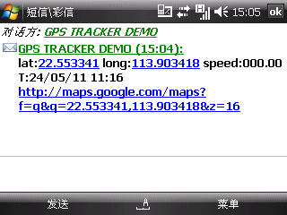
    - В случае потери связи со спутниками сообщение будет включать в себя координаты GPS последнего известного местоположения и код LAC текущего местоположения.
  - Беспрерывное автоматическое слежение
    - Данные отслеживания с ограниченным количеством раз за период времени
Отправьте SMS-команду «fix030s005n+пароль» на устройство отслеживания, и оно сообщит широту и долготу с интервалами 30 секунд 5 раз. (s: секунда, m: минута, h: час). Этот параметр команды должен состоять из 3 цифр, а максимальное значение составляет 255.
Например, fix030s005n123456
    - Данные отслеживания с неограниченным количеством раз за период времени
Отправьте SMS-команду «fix030s***n+пароль» на трекер, и он будет непрерывно сообщать данные о широте и долготе с интервалом в 30 секунд.
Примечание: интервал должен составлять не менее 20 секунд.
    - Умное отслеживание по времени и расстоянию
      - Перед использованием этой функциии, пожалуйста, активируйте функцию «отслеживание с неограниченным количеством раз за период времени» и отправьте SMS-команду «distance+пароль+пробел+distance», устройство отслеживания ответит «Distance ok», а затем трекер определит местоположение по обоим заданных параметрам времени и расстояния.
Например, Отправьте SMS-команду «distance123456 0050», которая означает, что расстояние составляет 50 метров; номер должен состоять из 4 цифр арабских цифр.
      - Установите эту функцию на веб-платформе: сначала установите временной интервал, а затем интервал расстояния, и трекер будет определять время и расстояние.
      - Отмена функции: отправьте SMS-сообщение «nofix+пароль» на устройство отслеживания, чтобы отменить «автоматическое отслеживание». Например, «nofix123456».
  - Автоматическое обновление поворотных точек
    - Трекер автоматически обновляет позиции на веб-платформе, когда транспортное средство меняет направление движения на предварительно установленное значение угла, чтобы сформировать плавную траекторию, соответствующую действительной дороге. Эта функция действует только в режиме GPRS.
    - Отправьте SMS-сообщение «angle+пароль+пробел+angle» на трекер, и он ответит «angle ok». Например, «angle123456 040»
    - Угол должен быть 3-значным арабским числом, значение угла по умолчанию составляет 30 градусов.
  - Функция подавления дрейфа GPS
    - По умолчанию эта функция деактивирована. Чтобы активировать эту функцию, отправьте на трекер SMS-сообщение «suppress+пароль», и он ответит «suppress drift ok». Данные GPS перестают обновляться, если транспортное средство не движется, а широта и долгота всегда остаются неизменными. Данные GPS автоматически обновляются при движении автомобиля.
    - Деактивация функции: отправьте SMS-сообщение «nosuppress+пароль» на трекер, и он ответит «nosuppress ok».
  - Точный адрес улицы
    - Прежде чем использовать эту функцию, необходимо настроить APN (имя точки доступа) Вашей локальной сети GSM для SIM-карты в трекере. Если для GPRS-авторизации есть имя пользователя и пароль, пожалуйста, обратитесь к разделу 5.25, чтобы настроить APN, имя пользователя и пароль для GPRS-авторизации.
    - После настройки APN отправьте SMS-команду «address+пароль» на устройство, оно пришлет SMS-ответ с информацией о реальном названии улицы/адресе. Например: Вторая ул. Гуанку, д. 113, Наньтоу, район Наньшань, г. Шэньчжэнь, провинция Гуандун, Китай
  - Геолокационные сервисы / определение местоположения по Cell-ID
Если трекер не может установить надежную навигационную точку GPS, он рассчитает свое местоположение с помощью определения местоположения, используя GSM Cell-ID. Отчеты о местонахождении посредством SMS-сообщений будут включать координаты GPS последних известных позиций, а также код LAC. Вы также можете отправить команду «address+пароль» трекеру для запроса точного адреса, трекер автоматически переключится на отслеживание с помощью геолокационных сервисов в режиме GPRS и покажет положение на платформе с пометкой «геолокационные сервисы». Точность геолокационных сервисов зависит от расстояния к ближайшей вышке сотовой сети GSM или центральной станции.
Примечание: эта функция обычно используется на большинстве территорий в соответствии с сигналом сети GSM. Она может быть недоступна в некоторых регионах.
  - Режим аудиомониторинга
    - Команды для переключения между режимом отслеживания и режимом аудиомониторинга – «tracker» и «monitor». Режимом по умолчанию является режим «tracker» (режим отслеживания).
    - Отправьте SMS-сообщение «monitor+пароль» на устройство, оно ответит «monitor ok!» и переключится в режим «monitor».
    - Отправьте SMS-сообщение «tracker+пароль» на устройство, оно ответит «track ok!» и переключится в режим «track».
  - Регистрация данных и их выгрузка
    - Автоматическая регистрация данных: когда устройство отслеживания потеряло сигналы GSM или отключилось от GPRS, оно будет регистрировать положения отслеживания и автоматически оповещать на основе предварительно установленных условий. Когда соединение GPRS восстановится, все положения и сигналы о событиях будут отправляться на веб-платформу (сервер) автоматически.
    - Регистрация данных по времени: для активации этой функции отправьте SMS-сообщение: «save030s005n+пароль» на устройство отслеживания, оно ответит «save ok» и будет регистрировать значения широты и долготы каждые 30 секунд 5 раз. (s: секунда, m: минута; h: час).
    - Многоразовая регистрация: для активации этой функции отправьте SMS-сообщение: «save030s** n+пароль» на устройство отслеживания, оно ответит «save ok».
    - Отмена регистрации: для деактивации этой функции отправьте SMS-сообщение «nosave+пароль», например, «nosave123456»
    - Очистка журнала регистрации: для активации этой функции отправьте SMS-сообщение «clear+password» на устройство отслеживания, и оно ответит «clear ok».
  - Переадресация сообщений третьим лицам
    - Отправьте SMS-сообщение «forward+пароль+пробел+номер телефона третьего лица» с авторизованного номера телефона, трекер ответит «forward ok». Устройство поддерживает максимум 1 номер телефона третьей стороны.
    - Например, установите номер телефона оператора телекоммуникационных услуг SIM-карты, установленной в трекере. Когда поступит сообщение с напоминанием об оплате за услуги связи, трекер переадресует его на авторизованный номер телефона.
    - Отмена: для деактивации функции следует отправить SMS-команду «noforward+пароль».
  - Запрос об остатке средств (балансе) на SIM-карте
    - Отправьте SMS-команду «balance+пароль+пробел+номер телефона оператора мобильной сети+пробел+code» на трекер, он перенаправит код на номер телефона оператора и перешлет обратно сообщение о балансе, полученное с номера телефона оператора.
    - Как это работает: после принятия команды о запросе баланса, трекер запомнит «номер мобильного телефона», номер телефона оператора мобильной связи и код;
    - А затем отправьте код на номер телефона оператора мобильной связи и перешлите сообщение, полученное от оператора на номер мобильного телефона.
Пример для пользователей услуг телекоммуникационной компании «China Mobile»: пользователи мобильных телефонов могут отправиь SMS-команду «ye» на китайский номер 10086, а с него придет в ответ сообщение о балансе пользователя на трекер, а затем трекер пересылает сообщение о балансе на номер мобильного телефона. Ниже приведена иллюстрация о том, как работает эта функция.
Получено и обработано

Получение «уе» с номера из трекера и обработка
Отправка баланса обратно
Пересылка сообщения о балансе на моб. тел.
balance123456 10086 ye
Моб. Тел.
Трекер
10086(China mobile)
Отправка “ye” на 10086
Получение сообщения о балансе

  - Задайте количество отправок сообщения об аварийной ситуации
Вы можете решить, сколько раз будет отправляться сообщение об аварийной ситуации. Вы можете ограничить количество отправок сообщений об аварийной ситуации, отправленных за один цикл. Отправьте SMS-сообщение «xtime+пароль+005» на трекер, и таким образом сообщение об аварийной ситуации будет отправлено 5 раз после срабатывания тревоги.
По умолчанию сообщение об аварийной ситуации будет отправляться 5 раз.
  - Аварийная сигнализация
    - Сигнал разрядки батареи
      - Отправьте SMS-сообщение «lowbattery+пароль+пробел+on», трекер отправит в ответ SMS-сообщение «low battery+широта/долгота» на авторизованные номера в общей сложности 2 раза за 15-минутный интервал, когда напряжение батареи будет около 3,55 В.
      - Эта функция активируется по умолчанию. Отправьте SMS-сообщение «lowbattery+пароль+пробел+off» для деактивации этой функции.
    - Оповещение о мертвой зоне GPS
      - Эта функция деактивирована по умолчанию. Отправьте SMS-сообщение «gpssignal+пароль+пробел+on.». Трекер пришлет в ответ SMS-оповещение «nogps+последние значения широты/долготы, зафиксированные перед потерей сигнала» на авторизованные номера телефонов.
      - Отправьте SMS «gpssignal+пароль+пробел+off» для деактивации этих оповещений.
    - SOS-сообщение
Зажмите кнопку SOS на 3 секунды, и каждые 3 минуты трекер будет отправлять сообщения «help me!+значения широты/долготы» на все авторизованные номера. Он прекратит отправку таких сообщений, когда какой-либо авторизованный номер ответит на сообщение «help me!» на отслеживающее устройство.
    - Геозона
      - Установите геозону для устройства отслеживания, чтобы ограничить его перемещения в пределах района. Устройство отправит сообщение на авторизованные номера, когда оно пересечет границы района.
      - Настройка: когда устройство остается неподвижным в течение 3-10 минут, пользователь может отправить SMS-сообщение: «stockade+пароль+пробел+значение широты, долготы; широта, долгота» на устройство отслеживания, чтобы установить ограничение по району. В случае нарушения этого ограничения, устройтво будет отправлять SMS-сообщение «stockade!+геоданные» на авторизованные номера каждые 3 минуты.
Примечание: первые значения широты и долготы – это координата верхнего левого угла геозоны, а вторые значения широты и долготы – это координаты нижнего правого угла геозоны.
      - Отмена: отправьте SMS-сообщение: «nostockade+пароль», чтобы отключить эту функцию.
    - Управление несколькими территориями
      - Заданная территория
Отправьте SMS-команду «area+пароль+пробел+значение широты, долготы+пробел+название территории, расстояние М» на трекер (единица измерения расстояния: M для метра, K для километра), а он ответит «area01 ok».
Пример: Отправьте «area123456 22.353648,113.543678 школа, 800M».
Примечание: максимум 5 территорий, расстояние между двумя точками не может быть меньше общего расстояния в 2 командах, и разные территории не могут перекрывать друг друга.
      - Удаление заданных территорий
Отправьте SMS-команду: «noarea+пароль+пробел+название территории», а трекер ответит: «noarea ok».
      - Переименование и установка расстояния
Отправьте SMS-команду «rename+пароль+пробел+старое имя;новое имя,расстояниеM» на трекер. Если имя не повторяется и территория не охватывает другие, трекер ответит «rename ok!» в знак подтверждения успешной настройки.
Пример: Отправьте «rename123456 area01;школа,800M», что будет означать, что новое имя территории – «школа», и охватывает территорию радиусом 800 метров.
      - Активация управления несколькими территориями
Отправьте SMS-команду «area+пароль+пробел+on» на трекер, и он ответит «Area on ok!». Когда трекер пересечет границу предварительно установленной территории, он отправит SMS-сообщение «имя области+значения широты и долготы» на все авторизованные номера телефонов, и потом отправит такое же SMS-сообщение, когда покинет заданную территорию.
      - Деактивация управления несколькими территориями
Отправьте SMS-команду «area+пароль+пробел+off» на трекер, и он ответит «area off ok!»
    - Оповещение о передвижении
      - Настройка: когда устройство остается неподвижным в течение 3-10 минут с приемом сигнала GPS, пользователь может отправиь SMS-сообщения «move+пароль+пробел+0200» на трекер (Например, радиус действия составляет 200 метров. Трекер поддерживает значение в максимум 4 цифры. Единица измерения: метр). Он ответит «move OK». В случае такого перемещения (расстояние по умолчанию составляет 200 м), устройство отслеживания отправит SMS-сообщение «Move+значения широты и долготы» на авторизованные номера.
      - Отмена: отправьте SMS-сообщение «nomove+пароль», чтобы отключить оповещения о передвижении.
    - Оповещение о превышении скорости
      - Настройка: Отправьте SMS-сообщение: «speed+пароль+пробел+080» на устройство отслеживания (предположим, что скорость составляет 80 км/ч), и оно ответит «speed ok!». Когда объект будет передвигаться со скоростью более 80 км/ч, устройство отправит SMS-сообщение: «speed+080!+геоданные» на авторизованные номера. Оповещение о превышении скорости будет отправлено только один раз в течение 3 минут в режиме SMS-сообщений.
      - Отмена: отправьте SMS-сообщение «nospeed+пароль», чтобы отключить отправку оповещений о превышении скорости.
Примечание: рекомендуемая заданная скорость должна быть не менее 30 км/ч. Для скорости ниже указанной точность будет зависеть от дрейфа сигналов GPS и т. д.
    - Оповещения встроенного датчика ускорения
В трекер встроен 3-х осевой датчик ускорения. Трекер может обнаружить его, когда автомобиль движется, наклоняется или ударяется.
      - Активировать функцию ударной тревоги: отправьте SMS-сообщение «shock+пароль» на трекер, и он ответит «shock+password». Это будет означать, что функция ударной тревоги активировалась успешно. Трекер отправит «sensor alarm+значения широты/долготы» на авторизованные номера телефонов при обнаружении удара.
      - Отмена: отправьте SMS-сообщение «noshock+пароль» на трекер, чтобы деактивировать эту функцию.
5.18.8.3 Настройка чувствительности (Первый уровень – уровень по умолчанию)
Первый уровень: аварийная сигнализация сработает после обнаружения слабой вибрации. Для активации функции первого уровня отправьте команду «sensitivity+пароль+пробел+1».
Второй уровень: аварийная сигнализация сработает после обнаружения вибрации средней интенсивности в течение 2 секунд. Для активации функции второго уровня отправьте команду «sensitivity+пароль+пробел+2».
Третий уровень: аварийная сигнализация сработает после обнаружения сильной вибрации в течение 5 секунд. Для активации функции первого уровня отправьте команду «sensitivity+пароль+пробел+3».
  - Режим ожидания
Режим ожидания | Режим SMS-управления | Режим GPRS | Режим уменьшенного потребления трафика GPRS в режиме GPRS
Отключен | Функционирует все время | Подключен все время | Отсутствие вибрации и прочих сработанных аварийных сигнализаций, GPRS в автономном режиме и переключение в «режим ожидания при ударе» в режиме SMS, и GPRS вернется в режим онлайн при наличии вибрации или сработанной аварийной сигнализации.
Режим ожидания в указанный период | SMS-сообщения, вызовы или любые другие сработанные аварийные сигнализации (за исключением вибрации), устройство отслеживания функционирует в течение 5 минут после пробуждения, а затем снова возвращается в режим ожидания, модуль GPS отключен, модуль GSM работает в режиме низкого потребления. SMS-сообщения, вызовы или любые другие сработанные аварийные сигнализации (за исключением вибрации) могут запустить работу устройства отслеживания. | Подключен все время | Отсутствие вибрации и прочих сработанных аварийных сигнализаций, GPRS в автономном режиме и переключение в «режим ожидания при ударе» в режиме SMS, и GPRS вернется в режим онлайн при наличии вибрации или сработанной аварийной сигнализации.
Режим ожидания при ударе | Отсутствие вибрации и прочих сработанных аварийных сигнализаций, устройство отслеживания работает в «режиме ожидания при ударе», GPS отключен, GSM работает в режиме низкого потребления. Вибрации, SMS-сообщения, вызовы или любые другие сработанные аварийные сигнализации (включая вибрации) могут запустить работу устройства отслеживания. | Подключен все время | Отсутствие вибрации и прочих сработанных аварийных сигнализаций, GPRS в автономном режиме, переключение в «режим ожидания при ударе» в режиме SMS, GPRS вернется в режим онлайн при наличии вибрации или сработанной аварийной сигнализации.
Режим глубокого сна при ударе | Отсутствие вибрации и прочих сработанных аварийных сигнализаций, устройство отслеживания работает в режиме ожидания, оба модуля GPS и GSM отключены, устройство отслеживания работает в режиме низкого потребления. SMS-сообщения и вызовы недоступны. Вибрации и любые другие сработанные аварийные сигнализации аппаратных средств (например, SOS) могут запустить работу устройства отслеживания. | Подключен все время | Отсутствие вибрации и прочих сработанных аварийных сигнализаций, GPRS в автономном режиме, переключение в «режим глубокого сна при ударе» в режиме SMS, GPRS вернется в режим онлайн при наличии вибрации или сработанной аварийной сигнализации аппаратных средств, SMS-сообщения и вызовы не могут запустить работу устройства отслеживания.
Запуск работы согласно графику | После активации этого режима GSM-модуль и GPS-модуль отключаются, SMS-сообщения и вызовы недоступны, устройство отслеживания работает с минимальным энергопотреблением, и оно автоматически запустится и отправит отчет о запуске в определенное время и будет функционировать в течение 5 минут. В нерабочее время аварийная сигнализация SOS может запустить работу трекера, пока аварийная сигнализация SOS не будет отменена. Если активирована функция аварийной сигнализации при ударе, трекер активирует работу после обнаружения аварийной сигнализации при ударе до тех пор, пока такая сигнализация не будет отключена. | Работая онлайн по расписанию, в нерабочее время, трекер будет находится в автономном режиме и будет готов к запуску работы по расписанию. | Работая онлайн по расписанию, в нерабочее время, трекер будет находится в автономном режиме и будет готов к запуску работы по расписанию.

    - Режим ожидания в указанный период
Отправьте SMS-команду «sleep+пароль+пробел+время», трекер ответит «sleep time ok». Если Вы не активировали какие-либо аварийные сигнализации и не выполняли никаких действий в течение 5 минут, трекер входит в режим ожидания, модуль GPS отключается, а светодиодный индикатор потухает. Вызов или SMS-сообщение может запустить работу трекера. Если Вы активировали какие-либо аварийные сигнализации, трекер перейдет в режим ожидания при обнаружении вибрации. Режим ожидания по умолчанию – «режим ожидания в указанный период». Например, «sleep123456 время».
    - Режим ожидания при ударе/ вибрации
Отправьте SMS-команду «sleep+пароль+пробел+shock», трекер ответит «sleep shock ok». Затем он перейдет в режим ожидания, если не обнаружит какую-либо вибрацию, модуль GPS отключится, светодиодный индикатор также погаснет. Вибрация или какие-либо операции могут запустить его.
    - Режим глубокого сна при ударе/ вибрации
Отправьте SMS-команду «sleep+пароль+пробел+deepshock», трекер ответит «sleep deepshock ok!». Затем он перейдет в режим глубокого сна, если не будет возникать никакой вибрации, модуль GPS и GSM отключится, светодиодный индикатор также будет выключен. Только вибрация может запустить трекер, он автоматически отправит сообщение о пробуждении после запуска.
    - Запуск работы согласно графику
Отправьте SMS-команду «schedule+пароль+пробел+1h», и трекер будет запускаться каждый час, автоматически отправлять сообщение о местонахождении после запуска (m: минута; h: час; d: день). Максимальный формат интервала времени составляет три цифры и не более 30 дней. После отправки этого сообщения модуль GPS и GSM отключается, трекер работает с очень низким энергопотреблением, вызовы или SMS-сообщения не могут его запустить. Сработавший аварийный сигнал может заставить трекер работать в нормальном режиме, после отмены аварийной сигнализации он снова возвращается в активное состояние в соответствии с графиком.
Отмена. После пробуждения трекера отправьте «noschedule + пароль», чтобы отключить функцию.
    - Отключение режима ожидания
Отправьте SMS-сообщение «sleep+пароль+пробел+off», трекер ответит «sleep off ok». Трекер перестает работу в режиме ожидания, а модули GSM, GPS и светодиодный индикатор работают всегда.
  - Проверка состояния отслеживающего устройства
Отправьте SMS-команду «check+пароль» на трекер, находящийся в транспортном средстве. Он отправит SMS-сообщение в ответ, содержащее информацию о состоянии батареи, сигнала GPS, сигнала GSM, GPRS, APN, UP, IP, порта и т. д.
Например, отправьте «check123456» на трекер, и он ответит на сообщение после выполнения команды следующим образом:
Аккумулятор: 100%
GPRS: ВКЛ./ВЫКЛ.
GPS: ОК/НЕТ GPS
Сигнал GSM: 1-32, чем выше, тем лучше.
APN: cmnet
IP: 104.250.138.146
ПОРТ: 9000
  - Проверка IMEI
Отправьте SMS-команду «imei+пароль» на трекер. Например: отправьте SMS-команду: «imei123456» на трекер, и он пришлет в ответ номер IMEI, состоящий из 15 цифр.
  - Синхронизация времени / установка местного часового пояса
Отправьте SMS-сообщение «time+пробел+zone+пароль+пробел+местный часовой пояс» на трекер, и он ответит «time ok!» после выполнения команды.
Например, отправьте SMS-команду «time zone123456 8» (часовой пояс Китая).
Если местный часовой пояс отрицателен, например как «-8», то то это следует указать в SMS-сообщении, например: «time zone123456 -8».
  - Перезапуск аппаратных средств
Отправьте SMS-сообщение «reset+пароль» на устройство отслеживания для перезапуска модуля GSM и модуля GPS устройства отслеживания, и оно ответит «reset ok».
  - Настройка параметров через USB-подключение
Найдите в комплекте USB-кабель для подключения трекера к компьютеру, откройте память отслеживающего устройства, найдите и откройте файл начальной конфигурации с помощью блокнота , действуйте согласно инструкциям.
Примечание: каждый раз при настройке трекера необходимо водить правильный пароль.
  - Конфигурация GPRS
Пользователь должен отправить SMS-команду через сотовый телефон, чтобы настроить APN, IP и порт, прежде чем начать отслеживание по GPRS.
    - Настройка APN
Стандарты APN для Имени точки доступа отличаются в зависимости от страны использования продукта. Для получения дополнительной информации о Вашем местном APN, пожалуйста, обратитесь к местному оператору сети GPRS.
Отправьте SMS-команду на трекер «APN+пароль+пробел+Ваш локальный APN» по мобильному телефону, и в случае выполнения команды трекер ответит «APN OK».
Например: Отправьте SMS-команду «APN123456 CMNET». В случае выполнения команды трекер ответит «APN OK».
Примечания: 123456 относится к паролю трекера, а CMNET – это APN сетевого оператора Китая (China Mobile).
    - Настройки пользователя, пароля для входа в GPRS
В большинстве стран имя пользователя и пароль для входа в GPRS не обязательны, поэтому вход можно пропустить. Для тех стран, которым требуются имя пользователя и пароль, настройте их следующим образом:
Отправьте SMS-команду «up+пароль+пробел+имя пользователя+пробел+пароль», если команда успешно выполнена, трекер ответит «user, password ok!». Например: отправьте SMS-команду «up123456 jonnes 666666»
Примечание: 123456 – это пароль трекера, jonnes – имя пользователя для входа в GPRS, 666666 – пароль для входа в GPRS.
    - Настройка IP-адреса и порта
Отправьте SMS-команду «adminip+пароль+пробел+IP+пробел+порт», трекер ответит «adminip ok», если команда успешно выполнена.
Например: отправьте SMS-команду «adminip123456 104.250.138.146 9000», трекер ответит «adminip ok», если команда успешно выполнена. (123456 – это пароль трекера, 104.250.138.146 – это IP-адрес, а 9000 – это порт.)
    - Переключение в режим GPRS
      - Отправьте SMS-команду «GPRS+пароль» на трекер, и он ответит «GPRS ok!». Это будет означать, что трекер переключился на работу в режиме GPRS.
      - Переключение в режим TCP / UDP
SMS-команда: «GPRS+пароль,0,0» используется для переключения в режим TCP, TCP является режимом по умолчанию.
SMS-команда: «GPRS+пароль,1,1» используется для переключения в режим UDP.
      - Отправьте SMS-команду: «SMS+пароль» на трекер, и он ответит «SMS OK!». После этого устройство вернется в режим SMS.
  - Снижение потребления траффика GPRS
    - Трекер переключится на режим со сниженным потреблением трафика GPRS спустя 5 минут после парковки. GPRS отключится и снова подключится, когда сработает сигнализация или автомобиль начнет движение.
    - Для активации этой функцию: отправьте SMS-команду «less gprs123456 on», и трекер ответит «less gprs on ok».
    - Для отключения этой функции: отправьте SMS-команду «less gprs123456 off», и трекер ответит «less gprs off ok».
    - Примечание: 123456 – это пароль трекера. Его следует заменить на новый, если Вы его ранее изменяли.
  - Установка центрального номера мониторинга
    - Установка: отправьте SMS-команду «centernum+пароль+пробел+номер» на трекер, и он ответит «centernum ok». После установки центрального номера мониторинга сообщения об автоматическом отслеживании по SMS будут установлены на этот центральный номер. Если все аварийные сигналы должны отправляться и на этот номер тоже, этот центральный номер должен быть выставлен как авторизованный номер.
    - Отменить функцию центрального номера мониторинга
Отправьте SMS-команду «nocenternum+пароль» на трекер, и он ответит «no center num ok».
  - Инструкции по эксплуатации через веб-платформу и мобильное приложение
Пользователям необходимо зарегистрировать учетную запись на сайте www.gpstrackerxy.com, прежде чем использовать веб-платформу или мобильное приложение. Имя учетной записи и пароль на веб-платформе и мобильном приложении одинаковы.
    - Зарегистрировать аккаунт
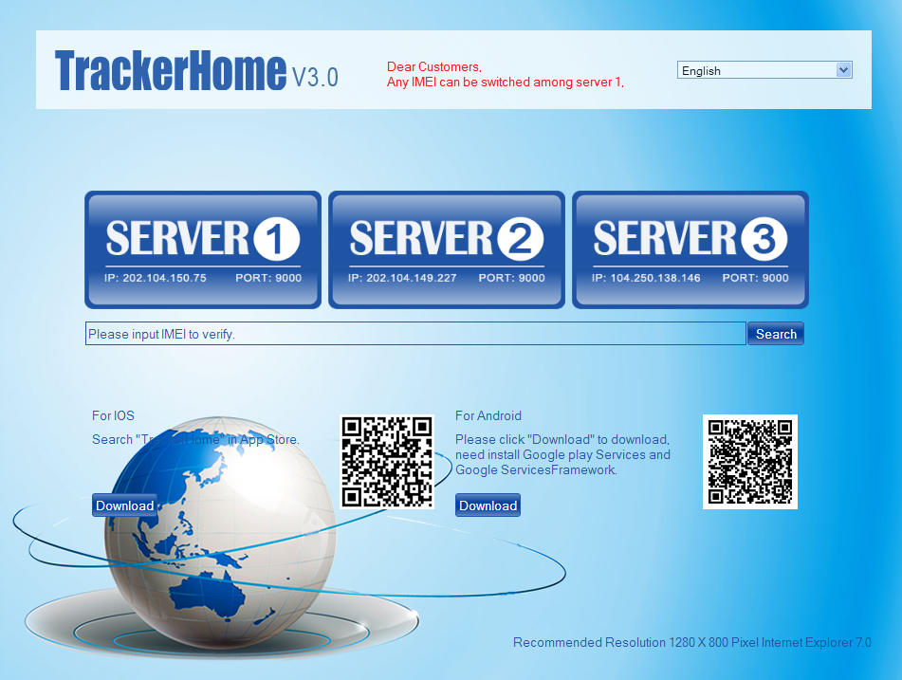
1. Выберите правильный сервер для входа

2. Подтвердите, что Ваш IMEI действителен
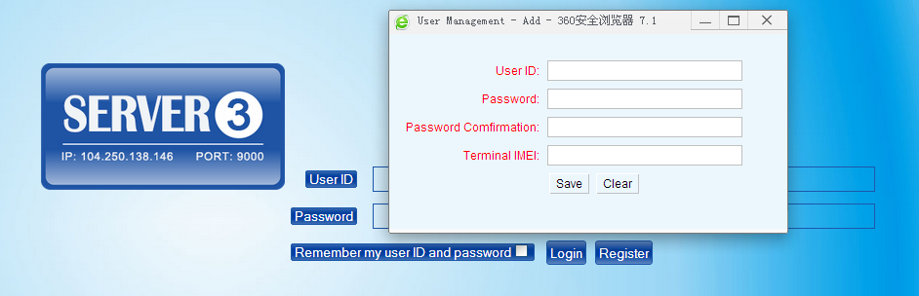
3. Нажмите «зарегистрироваться». Всплывающее диалоговое окно, регистрация учетной записи

    - Авторизация

4. Введите новые зарегистрированные имя пользователя и пароль, нажмите «Войти»

    - Добавить ограничение по территории
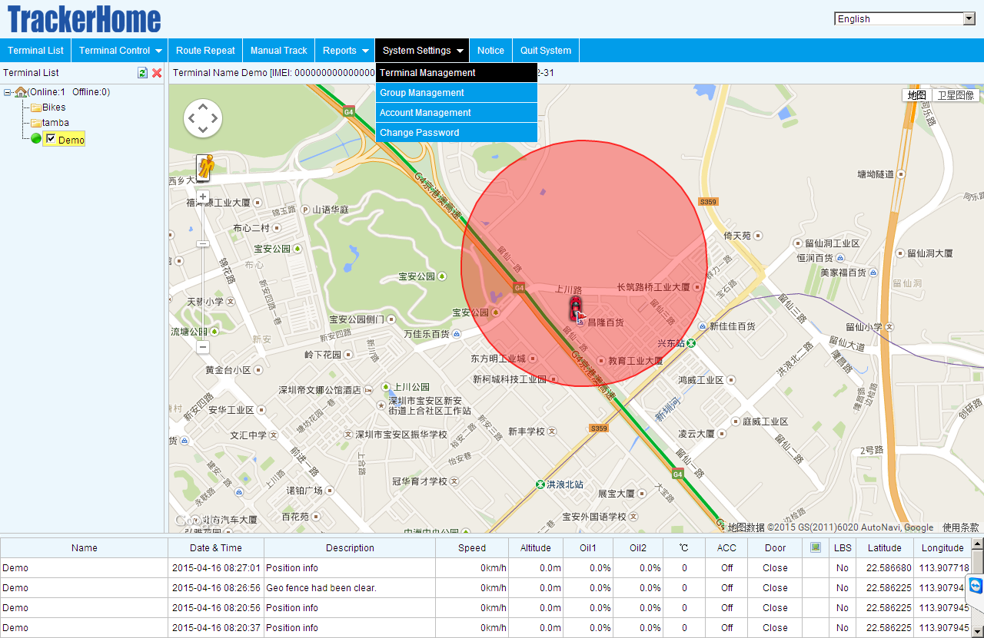
6. Добавить ограничение по территории

5.Добавить ограничение по территории

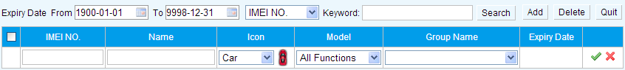
7. Ввести IMEI

10. Сохранить

8. Наименование устройства для отслеживания

9. Выбрать иконку местоположения

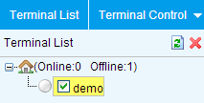
11. Недавно зарегистрированное устройство отключено, его цвет – серый

    - Настройка Вашего устройства на веб-платформе для отслеживания его в Интернете
Шаг 1: установите APN, см. пункт 5.25.1
Шаг 2: установите имя пользователя и пароль GPRS, см. пункт 5.25.2
Шаг 3: установите IP-адрес и порт. Пожалуйста, используйте соответствующий IP-адрес и порт выбранного Вами сервера, см. пункт 5.25.3
Шаг 4: переключитесь в режим GPRS, см. пункт 5.25.4
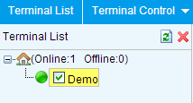
12. После получения оповещения «GPRS OK», подождите около минуты, трекер запустится, он станет зеленого цвета. Теперь Вы можете управлять устройством отслеживания.
    - 5.28.5 Если трекер всегда в автономном режиме (серого цвета), убедитесь, что услуги GPRS активированы для Вашей SIM-карты, и у Вас есть средства на балансе для работы в Интернете. Вы можете использовать телефон для проверки, может ли SIM-карта выходить в Интернет или нет.
Пожалуйста, проверьте правильность настроек APN, имени пользователя, пароля, IP-адреса, порта, см. пункт 5.20.
      - Мобильное приложение для iOS и Android
Загрузите и установите программное обеспечение мобильного приложения
В зависимости от типа Вашего телефона загрузите и установите мобильное приложение под главной страницей веб-платформы отслеживания.

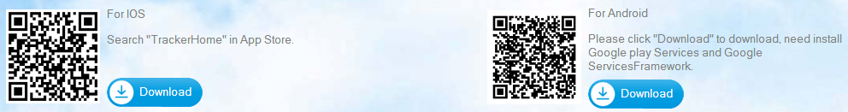
      - Авторизация и использование мобильного приложения с помощью GPRS-версии
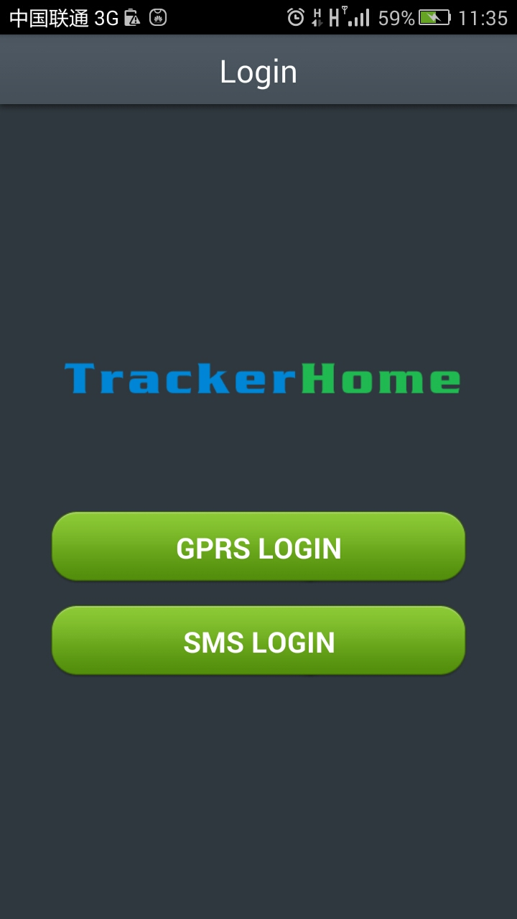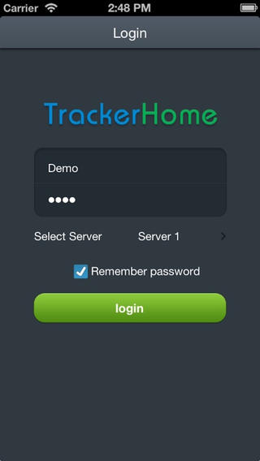
4. Нажмите «login»

2. Введите имя пользователя и пароль, которые использовались при регистрации

3. Выберите правильный сервер

1. ВЫБЕРИТЕ GPRS

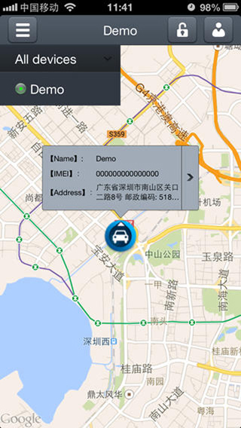
5 Нажмите здесь, чтобы управлять устройством
      - Войдите в систему и используйте мобильное приложение с помощью SMS-версии
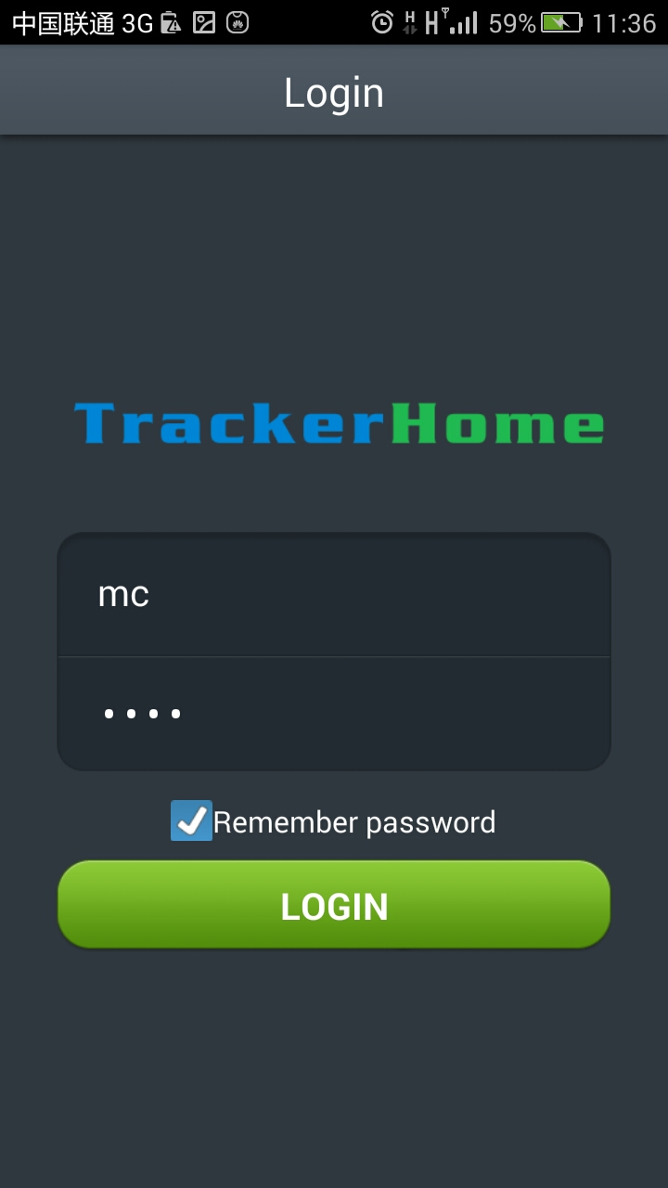
1.Выберите SMS LOGIN
3.Click “login”
2. Используйте «mc» в качестве начального имени пользователя, пароль 8888. Измените имя пользователя и пароль после входа

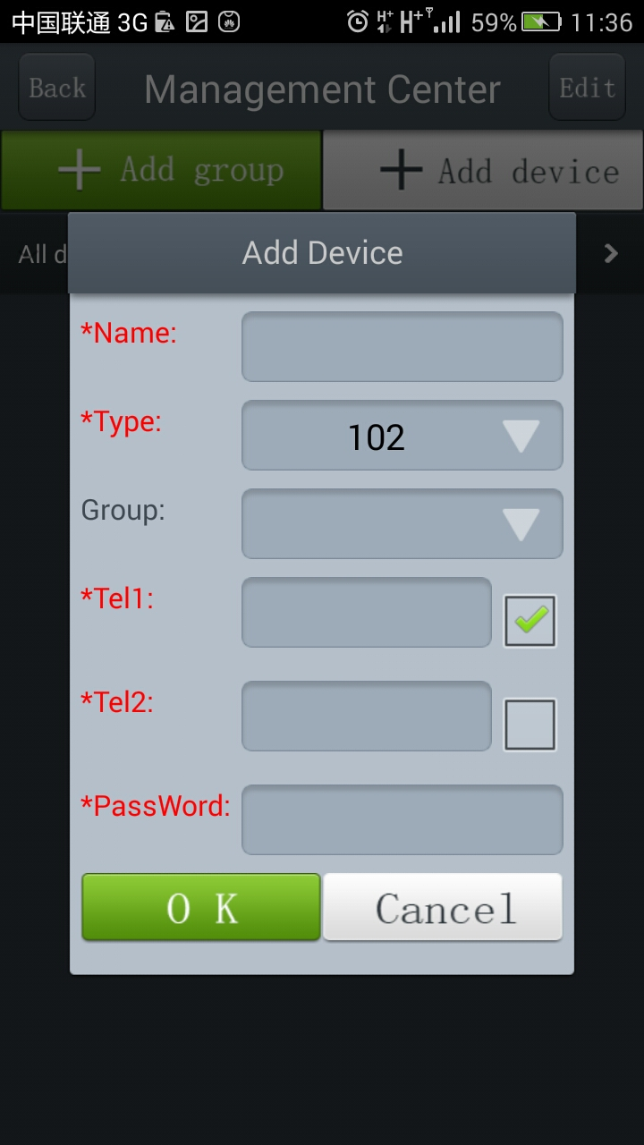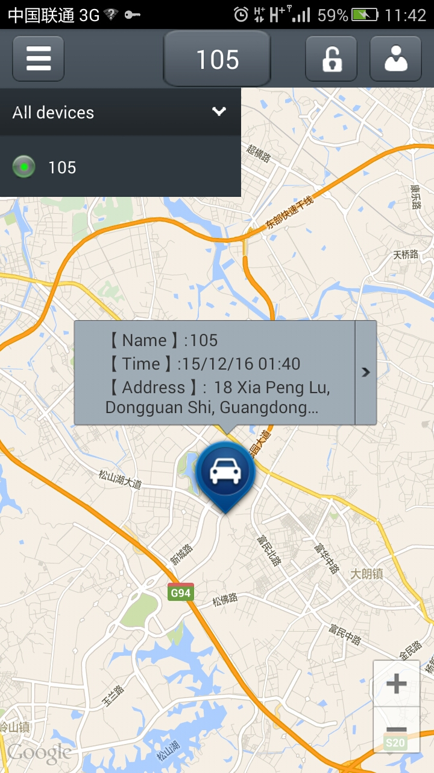
4. Выберите «add device»
5. Введите наименование устройства
6. Выберите тип
7. Введите номер телефона SIM-карты, находящейся в трекере
8. Введите пароль для трекера
9. Нажмите «ок»
10. Нажмите на значок и отобразите список
11. Нажмите здесь, чтобы управлять устройством

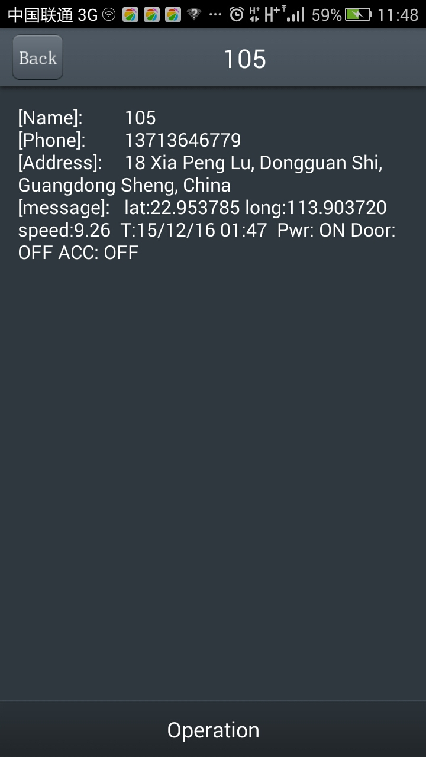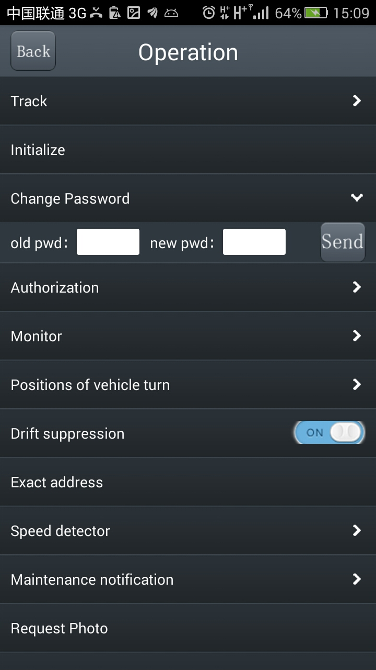
13. Нажмите, чтобы отправить команды
14. Введите параметры вручную и нажмите «send»
12.Нажмите, чтобы ознакомиться с расширенным меню

Примечания: версия «SMS-авторизация» на мобильном телефоне с операционной системой Android может отслеживать местоположение и отображать аварийные сигналы на карте; однако версия «SMS-авторизация» на мобильном телефоне с операционной системой IOS может только отправлять команды по причине ограниченной политики конфиденциальности, она не может отслеживать местоположение и отображать аварийные сигналы на карте.

- Меры предосторожности
1. Не помещайте отслеживающее устройство в перегретые или переохлажденные места.
2. Обращайтесь с устройством осторожно. Не качайте и не встряхивайте его преднамеренно.
3. Пожалуйста, используйте сухую ткань для очистки устройства и не используйте химические вещества и чистящие средства.
4. Пожалуйста, не окрашивайте устройство; это может привести к неисправностям внутренней электрической цепи.
5. Пожалуйста, не разбирайте устройство.
6. Пожалуйста, внимательно прочитайте руководство по эксплуатации перед установкой и использованием устройства, узнайте больше о диапазоне напряжений. В противном случае, устройство не будет работать должным образом или повредится.

- Неисправности и пути их решения

Тип неисправности | Возможные причины | Решения
Не включается | Аккумулятор автономной подпитки разряжен | Воспользуйтесь зарядным устройством
Отсутствует сигнал GSM | Пожалуйста, проверьте, правильно ли вставлена SIM-карта, и убедитесь, что выбранная сеть является сетью GSM. | 1. Убедитесь, что функция переадресации вызовов отключена, дисплей вызовов включен, а PIN-код отключен.  2. Вставьте другую SIM-карту.
Невозможность использовать функцию мониторинга | Авторизованный номера телефона установлен, а звонки поступают с неавторизованного номера телефона | Удалите авторизованный номер телефона или отправьте команду, чтобы произвести сброс настроек до заводских по умолчанию.
Невозможно запустить GPRS | 1. Данные APN, IP-адреса и порта введены неверно.  2. Нет абонентской подписки GPRS подписки  3. Сумма на балансе недостаточна для совершения операций | 1. Настройте заново устройство  2. Оформите абонентскую подписку на GPRS-услуги  3. Пополните баланс

